如何在BIOS界面下更新BIOS
注：刷新bios前请备份好机器内的重要数据；更新BIOS后，BIOS设置会重置为出厂状态，所以更新前建议确认BIOS设置情况，或者备份一份BIOS设置。
1.开机不停地敲击键盘上F10或者ESC按键，进入BIOS。主菜单—系统信息--查看系统BIOS版本。
2.找一台windows系统的电脑，登录惠普官网www.hp.com.cn . 搜索机型选择系统，下载最新的BIOS链接。
3.下载完成后，双击安装程序，点击【I accept】后点击【下一步】
4.弹出界面，连接U盘，选择【创建恢复USB闪存驱动器】注：此操作会格式化U盘，操作前请备份好U盘数据
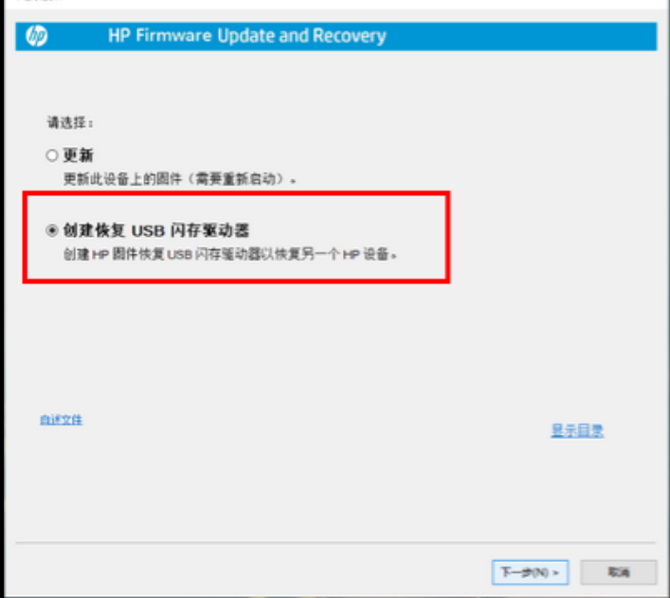
5.显示U盘信息，点击【下一步】
6.U盘创建完成。
7. U盘链接到要升级BIOS的主机上。机器重启开机按ESC或者F10按键，进入BIOS。选择【主菜单】--【更新系统BIOS】。
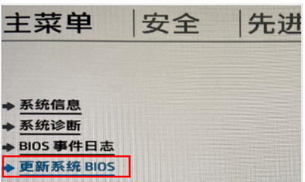
9.选择【使用本地媒体更新系统和支持的设备固件】
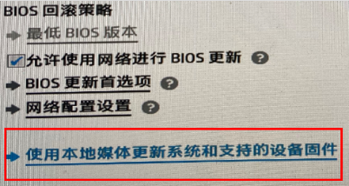

10. 此界面会显示出要更新的BIOS版本。 选择【更新BIOS】注意：运行过程中不要强制断电或者重启
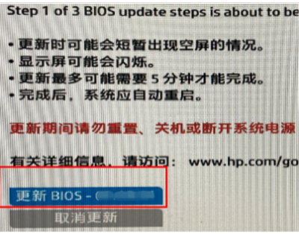
11.开始刷新，会出现如下几个界面，耐心等待即可。
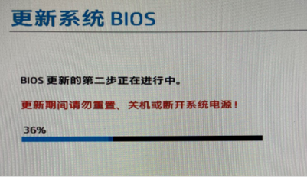
12.按F10或者ESC键进入BIOS。主菜单—系统信息--查看系统BIOS版本，确认是否已经刷新成功即可。

